Дороги, которые мы выбираем….
18.01.2020 для 8 и 11 классов состоялось образовательное событие - поездка в Пермь, на выставку-форум «Образование и карьера». Наш маршрут состоял из двух значимых остановок, для 8 классов это были профессиональные пробы. Ученики совместно с родителями получали индивидуальный маршрут движения по выставке в формате форсайт-квеста «Профессии будущего». Для этого школьники на своём смартфоне отвечали на 10 вопросов об их интересах и компетенциях, им выдавались индивидуальные профессиональные рекомендации. Затем проходили маршрут и знакомились с техникумами, ВуЗами, и мастер классами.
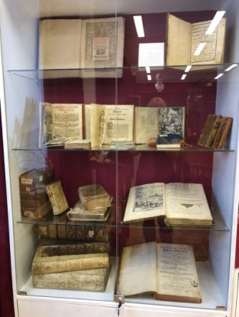
Вторая остановка это экскурсии в ПГНИУ. Ученики 11 классов, изучающие углубленно биологию познакомились с факультетом биологии, им подробно рассказали о правилах поступления и посетили музей зоологии позвоночных. Восьмиклассницы прослушали лекцию в музее Фонда редкой книги. Он представляет собой универсальное книжное собрание, основу которого составляют наиболее редкие и ценные книжные памятники, в первую очередь рукописные и старопечатные издания. Параллельно ребята познакомились с выставкой новогодней игрушки и рождественских открыток.
Приехав на выставку «Образование и карьера» ребята погрузились в разнообразные мастер-классы по многочисленным направлениям. Большой интерес вызвал стенд ПГМУ: здесь можно посверлить зуб на гипсовой челюсти, ушить рану на тушке курицы и даже принять роды у манекена. Ученики выпускного класса получили консультации студентов 5-6 курса, будущих педиатров, хирургов, которые порекомендовали поступать в их ВУЗ на направление «врач общей практики».
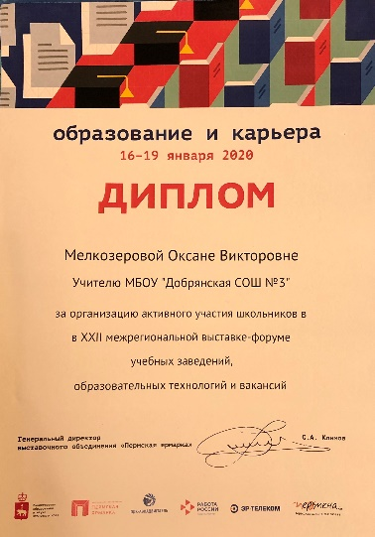
Участники выставки активно применяют и современные технологии виртуальной реальности. Так, Волжский университет водного транспорта предлагает гостям в VR-очках отправиться на судно и с помощью набора инструментов заделать пробоину. Виртуальный модуль на стенде РЖД даёт почувствовать себя путейцем. Большой интерес вызвал стенд Института развития сознания, их структурно-пространственный преобразователь привел нас к гармонии и умиротворенному настроению.
На выставке можно было проконсультироваться с роботами, попробовать шариковое мороженое, увидеть себя на рекламном ролике КВАНТОРИУМА ФОТОНИКА. Поездка удалась, ученики утвердились в выборе будущего, наметили свои маршруты!

18.01.2020
Мелкозерова О.В., координатор профильного и профессионального самоопределения

